1. 头铁别怕ban

2.双系统TX

3.正系统关机前飞行模式

4.TX注入开机选择DISABLED(真实破解系统)（ENABLED虚拟破解系统）

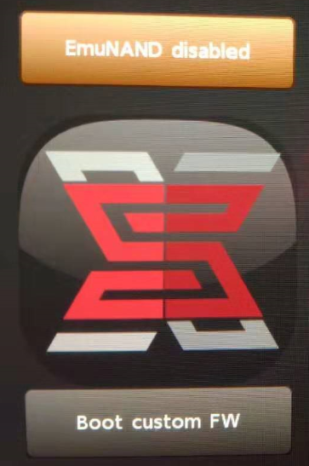

5. 打开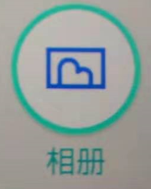然后导出存档

6.魔法

7.导入存档跟导出存档同理

8关机不注入开机联网